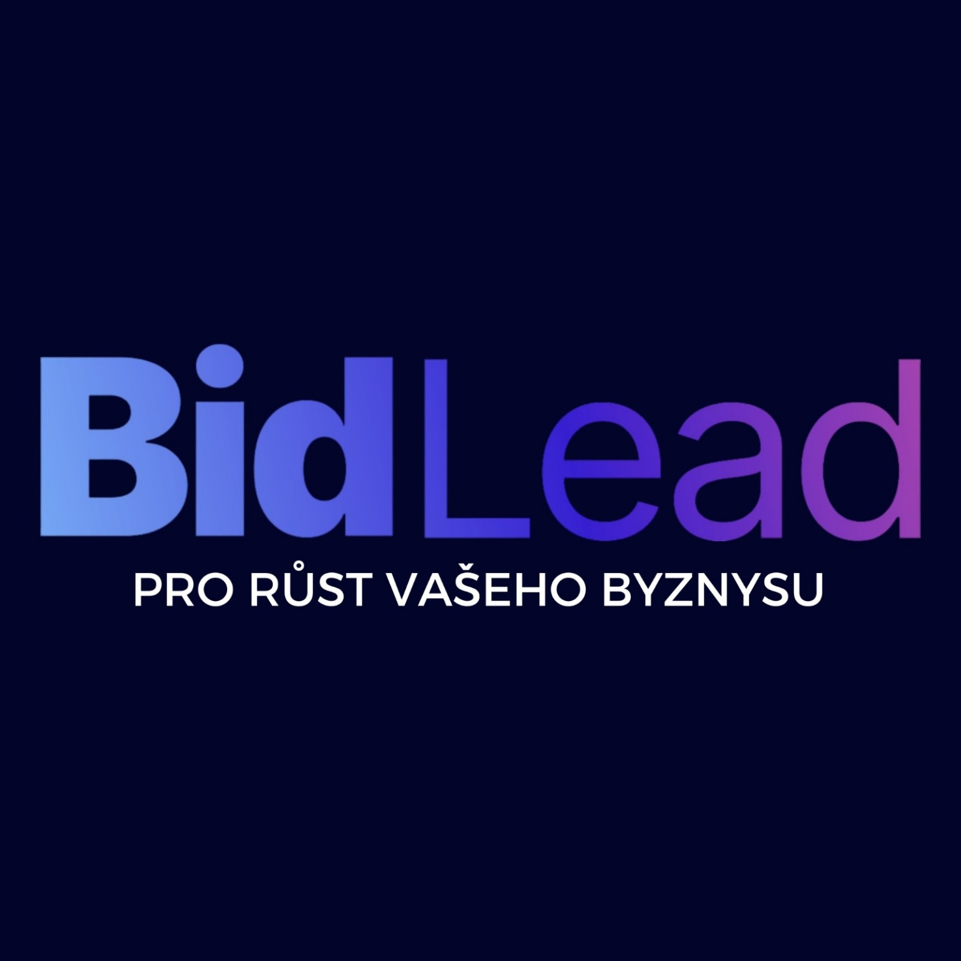

# VŠEOBECNÉ OBCHODNÍ PODMÍNKY BIDLEAD

## 1. Identifikace poskytovatele

Obchodní firma: BidLead

Jméno podnikatele: Kamila Bidlasová, fyzická osoba podnikající dle živnostenského zákona, nezapsaná v obchodním rejstříku

Sídlo: Jablonec nad Nisou, 468 01

IČO: 23081694

Číslo účtu: 1906677004/5500

Email: info@bidlead.cz

Telefon: 774 328 147

## 2. Výklad pojmů

Poskytovatel – Kamila Bidlasová, podnikatelka poskytující lead generation pod značkou BidLead.

Klient – podnikatel nebo firma, která využívá služby Poskytovatele.

Lead – kontakt na osobu nebo firmu, která potvrdila zájem o službu Klienta a souhlasila s kontaktováním.

Služba – generování leadů dle sjednaného modelu.

## 3. Předmět spolupráce

BidLead zajišťuje služby v oblasti generování B2B leadů, tedy dodávky kontaktů na potenciální zákazníky, kteří projevili zájem o služby Klienta a jsou ochotni komunikovat.

## 4. Smluvní vztah

Smluvní vztah vzniká podpisem rámcové smlouvy nebo potvrzením objednávky. Klient souhlasí s těmito obchodními podmínkami.

## 5. Platební podmínky

Spolupráce probíhá formou měsíčních tarifů v rámci ročního kontraktu na 12 měsíců. První měsíc je zkušební a nezávazný. Od druhého měsíce je smlouva závazná.

Fakturace probíhá měsíčně předem se splatností nejpozději den před startem kampaně.

## 6. Sankce při předčasném ukončení smlouvy

Po zkušebním období lze smlouvu ukončit pouze s úhradou smluvní sankce ve výši 100 % zbývajících měsíčních plateb.

## 7. Garance a reklamace

Garantujeme počet leadů dle sjednaného modelu. Při nesplnění garance má Klient nárok na doplnění nebo slevu.

Reklamace lze podat do 5 pracovních dní. Lze reklamovat pouze technicky nefunkční nebo chybné kontakty.

## 8. Mlčenlivost

Strany se zavazují k mlčenlivosti o všech informacích a dokumentech i po skončení spolupráce.

## 9. Ochrana osobních údajů (GDPR)

Poskytovatel zpracovává údaje v souladu s GDPR (Nařízení EU 2016/679). Klient je povinen s nimi nakládat v souladu s platnými předpisy.

## 10. Odpovědnost za využití leadů

Poskytovatel nenese odpovědnost za chování osob z leadů. Klient odpovídá za komunikaci i obchodní rozhodnutí.

## 11. Vyšší moc

Strany nenesou odpovědnost za nesplnění závazků způsobené událostmi vyšší moci (např. výpadky, pandemie, živelné pohromy).

## 12. Změna obchodních podmínek

Poskytovatel si vyhrazuje právo změnit tyto VOP. Klient bude o změnách informován min. 14 dní před účinností.

## 13. Závěrečná ustanovení

Tyto podmínky jsou platné od 1. 4. 2025. Řídí se právním řádem ČR. Spory řeší soud dle sídla Poskytovatele.

V Jablonci nad Nisou, dne 1. 4. 2025

Kamila Bidlasová

BidLead